# HELM – instalar y configurar chart

# ¿Cómo configuro los Chart?

* Primero añadimos la dirección al repositorio:
  + Para listar todos los repositorios que tenemos disponibles utilizamos el comando:
    - **helm repo list**
  + Al utilizarlo inmediatamente después de instalado, nos saldrá lo siguiente:



* + El repositorio por defecto de HELM es <https://kubernetes-charts.storage.googleapis.com> pero, a partir de HELM 3, no existen repositorios por defecto.
  + Para añadir un nuevo repositorio, utilizamos el comando:
    - **helm repo add NAME DIR_DEL_REPOSITORIO**
  + Algunos repositorios recomendados son:
    - <https://charts.helm.sh/stable> (Depreciado)
    - <https://charts.bitnami.com/bitnami>



* + El parámetro de NAME, nos permitirá especificar de donde queremos instalar un paquete:
    - **helm install MY_PACKAGE_NAME bitnami/kubeapps**
      * MY_PACKAGE_NAME es el nombre para identificar el deployment dentro de kubernetes
* En caso que queramos realizar una búsqueda manual del chart que queramos instalar, podemos apoyarnos en el sitio web:
  + <https://artifacthub.io/>
  + Este sitio permite la búsqueda de “**chart**” y muestra como instalarlos y configurarlos. Buscando una analogía sería como el sitio web “**npmjs**”; donde podemos encontrar paquetes para node.
* Como configurar el paquete a instalar.
  + Esto depende mucho del paquete que se va a instalar. Algunos casos, será posible introducir configuraciones mediante el “**flag**” --set.
  + Como saber que configuraciones se pueden cambiar dentro de un “**chart**” podemos utilizar el siguiente comando:
    - **helm inspect values CHART_NAME**

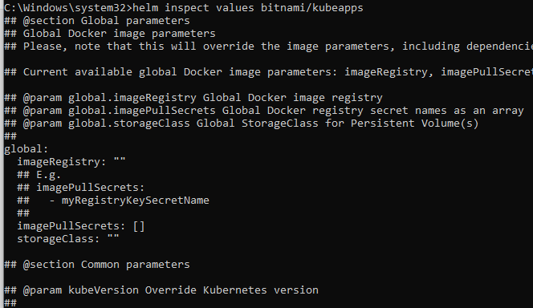

* + - Otra forma de modificar estos valores es descargando el “**chart**” al pc y modificando los valores dentro del archivo values.yml. Posteriormente utilizamos una instalación local.
  + Una instalación directa del repositorio junto a una configuración sería de la siguiente forma:



* + - Una vez instalado, la consola mostrará lo siguiente:

